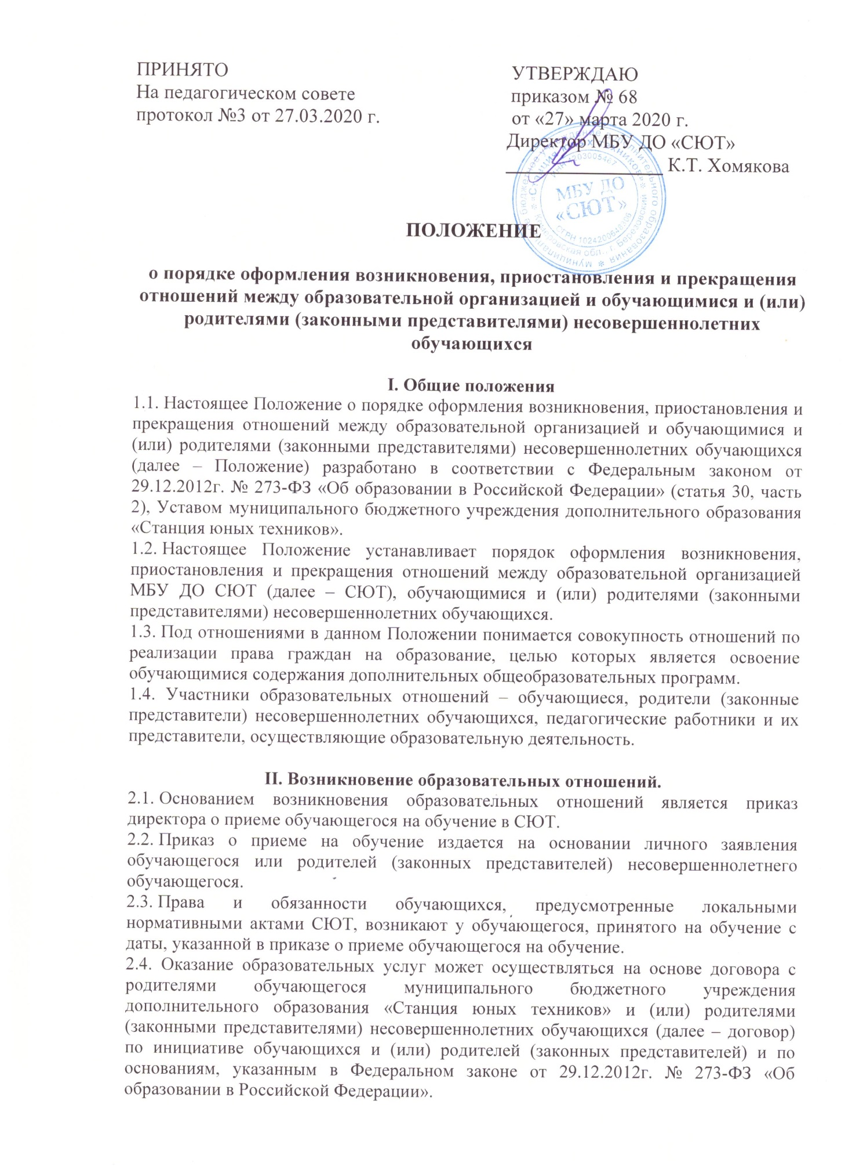

**III. Изменение образовательных отношений.**

3.1. Образовательные отношения изменяются в случае изменения условий получения обучающимися дополнительной образовательной программы, повлекшего за собой изменение взаимных прав и обязанностей обучающихся и СЮТ в связи с переходом из одного объединения в другое.

3.2. Образовательные отношения могут быть изменены как по инициативе обучающегося и (или) родителей (законных представителей) несовершеннолетнего обучающегося по заявлению в письменной форме, так и по инициативе СЮТ в случае систематических пропусков занятий обучающимся.  
3.3. Основанием для изменения образовательных отношений является приказ директора СЮТ. Если с обучающимся и (или) родителями (законными представителями) несовершеннолетнего обучающегося заключен договор, приказ издается на основании внесения соответствующих изменений в договор.

3.4. Права и обязанности учащегося, предусмотренные законодательством об образовании и локальными нормативными актами СЮТ, осуществляющий образовательную деятельность, изменяются с даты издания приказа или с указанной в нем даты.

**IV. Приостановление образовательных отношений**

4.1 Образовательные отношения могут быть приостановлены в случае отсутствия обучающегося на учебных занятиях по следующим причинам:

1. нахождение в оздоровительном учреждении;
2. продолжительная болезнь;
3. длительное медицинское обследование;
4. иные семейные обстоятельства.

4.2. Приостановление образовательных отношений, за исключением приостановления образовательных отношений по инициативе СЮТ, осуществляется по письменному заявлению обучающегося и (или) родителей (законных представителей) несовершеннолетнего обучающегося. Приостановление образовательных отношений оформляется приказом директора СЮТ.

**V. Прекращение образовательных отношений**

5.1. Образовательные отношения прекращаются в связи с отчислением обучающегося из СЮТ:

1. в связи с получением образования (завершением обучения);
2. досрочно по основаниям, установленным п.5.2 настоящего Положения.

5.2. Образовательные отношения могут быть прекращены досрочно в следующих случаях:

- по инициативе организации, осуществляющей образовательную деятельность, в случае применения к обучающемуся, достигшему возраста 15 лет, отчисления как меры дисциплинарного взыскания;

* по инициативе СЮТ, в случае установления нарушения порядка приема в образовательную организацию, повлекшего по вине обучающегося его незаконное зачисление в образовательную организацию;
* по обстоятельствам, не зависящим от воли обучающегося или родителей (законных представителей) несовершеннолетнего обучающегося и организации, осуществляющей образовательную деятельность, в том числе в случае ликвидации СЮТ.

5.3. Досрочное прекращение образовательных отношений по инициативе обучающегося или родителей (законных представителей) несовершеннолетнего обучающегося не влечет за собой возникновение каких-либо дополнительных, в том числе материальных, обязательств указанного обучающегося перед СЮТ.

5.4. Основанием для прекращения образовательных отношений является приказ директора СЮТ, осуществляющей образовательную деятельность, об отчислении обучающегося из СЮТ.

Если с обучающимся и (или) родителями (законными представителями) несовершеннолетнего обучающегося заключен договор об оказании платных образовательных услуг, при досрочном прекращении образовательных отношений такой договор расторгается на основании приказа директора СЮТ об отчислении обучающегося из СЮТ. Права и обязанности обучающегося, предусмотренные законодательством и локальными нормативными актами организации, осуществляющей образовательную деятельность, прекращаются с даты его отчисления из организации.

**VI. Заключительные положения.**

6.1. Настоящее Положение вступают в силу с момента подписания приказа.

6.2. Настоящее Положение размещается для ознакомления на сайт СЮТ.